Конспект НОД «Использование пиктограмм для детей с ОВЗ в развитии речи».
Провела воспитатель КузченкоН.Ю., МБДОУ №16 «Детский сад» г.Кингисеппа.
Тема: «Расскажем Старичку-Лесовичку о домашних животных»
Цель занятия: Учить детей пользоваться пиктограммами при составлении предложений, научить детей использовать пиктограммы в общении.
Задачи:
Коррекционно-образовательные:
-расширение словарного запаса по теме «Домашние животные»;
- учить строить предложения грамматически правильной структуры;
-учить соотносить реальное изображение предмет (домашнего животного) с пиктограммой;
-учить понимать действия человека по пиктограмме.
Коррекционно-развивающие:
-развитие зрительного восприятия, внимания, памяти, логического мышления
Коррекционно-воспитательные:
-воспитывать умение свободно держаться перед сверстниками и аудиторией;
-научить преодолевать робость, застенчивость.
Ход занятия:
1.Организационный момент. Игра- приветствие «Здравствуй, миленький дружок»
Здравствуй, миленький дружок, становись скорей в кружок,
Здравствуй, нос, рот, голова, щеки, уши, лоб, глаза,
Плечи, плечи, шея, грудь - не забыть бы что-нибудь!
Ножки - топ, топ, топ, Ручки - хлоп, хлоп, хлоп,
Здравствуй, солнце и звезда,
Здравствуй, нет и здравствуй, да!
2.Создание проблемной ситуации.
Ребята, сегодня нас о помощи просит Старичок-Лесовичок! С ним что-то случилось. ( Звучит песенка Старичка –Лесовичка: он зацепился за сучок, ему никак не слезть и он просит помощи)
- Давайте поможем ему! (дети снимают Старичка-Лесовичка с ветки).
-Старичок-Лесовичок, ты рад, что мы тебе помогли?
-Старичок-Лесовичок показывает детям пиктограмму «Грустное лицо».
- Ребята, что нам показывает лесной герой? (Он грустный.) А знаете почему? Он живет в лесу и грустит, что никогда не видел домашних животных и ничего о них не знает.
Давайте расскажем Старичку-Лесовичку о домашних животных и тогда настроение его изменится.
3.Д\И «Собери разрезную картинку с домашним животным»
- Давайте расскажем Старичку-Лесовичку, каких домашних животных мы знаем
(Дети собирают разрезные картинки и называют домашних животных).
4. Д/И «Подбери пиктограмму»
-Ребята, а теперь найдите черно-белую картинку, которая подойдет к вашему домашнему животному. Как вы догадались? (Дети обьясняют, называют характерные признаки домашних животных)
- Ребята, а почему этих животных называют домашними? ( Они живут рядом с человеком, человек заботится о них). Дети выкладывают пиктограммы с домашними животными на круг с пиктограммой фермы).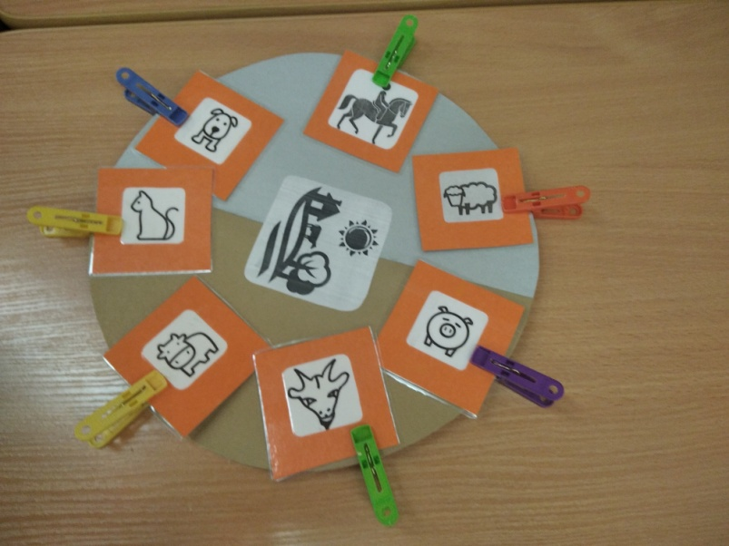
- А что такое ферма? (это хозяйство, где человек содержит животных).
- А вы хотите побывать на ферме? Давайте проведем линии-дорожки и мы окажемся на ферме. (Дети проводят различные виды линий простым карандашом).
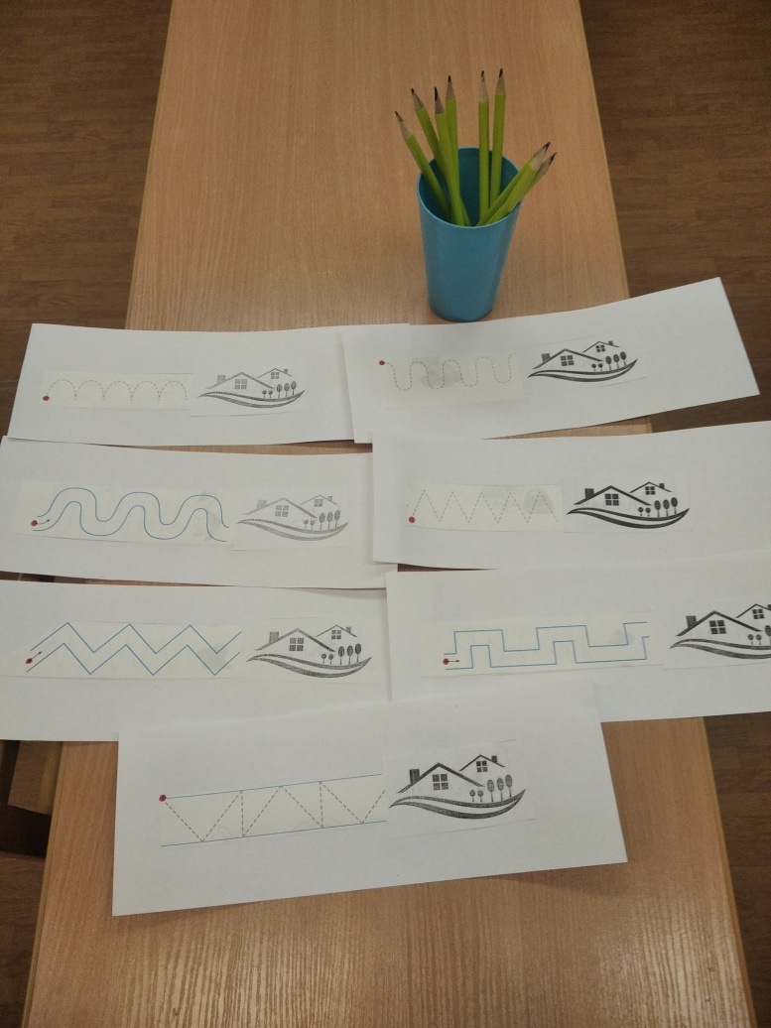

Дети рассматривают макет с фермой.
- Что вы видите? ( Дети перечисляют домашних животных,жилище, дети говорят.. что у каждого животного есть еда и вода, ферма-это большой двор).
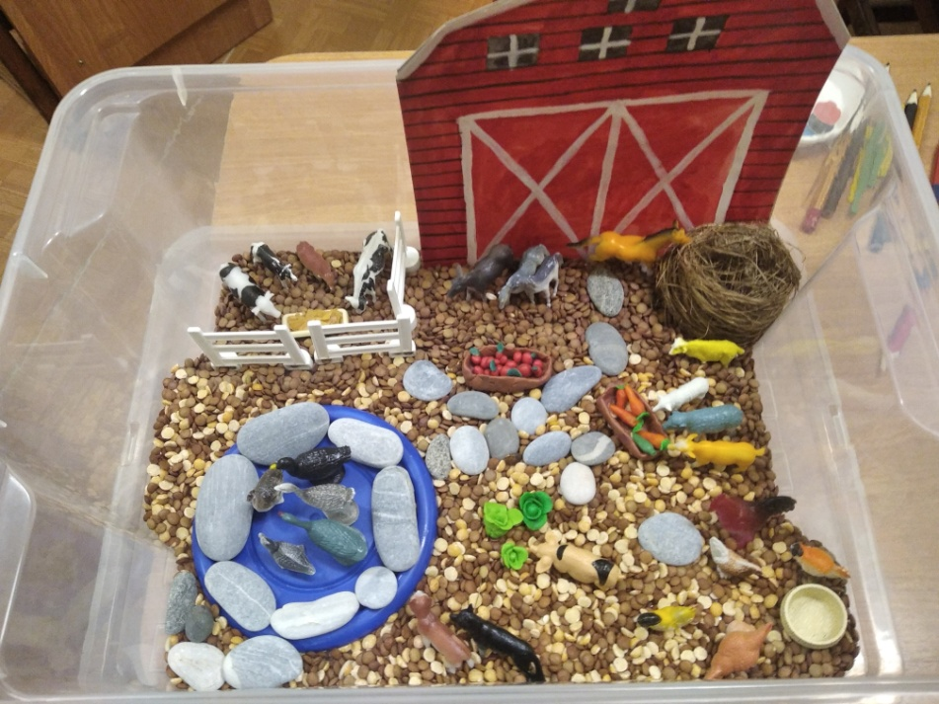

5.Пальчиковая гимнастика с деревянными палочками « Домашние животные»
1,2,3,4,5 – как животных нам назвать? ( загибаем пальцы и выбрасываем их из кулачков)
Самых близких, самых верных,
Каждый знает их наверно (хлопки в ладоши)
Лошадь, корова, собака и кошка (поднимаем палочки двумя руками)
Как назовем их, подумай немножко! (разводим руки)
В доме с хозяином дружно живут (из палочек дети изображают крышу дома)
Значит домашними все их зовут.(пальцы в замок)
6.Физминутка на интерактивной доске.
7. Д/И с пиктограммами « Как человек заботится о домашних животных?»
-Как же человек заботится о домашних животных? Рассказать Старичку-Лесовичку об этом нам помогут черно-белые картинки-подсказки. ( Дети по очереди берут пиктограммы и составляют предложения или показывают пиктограмму, а воспитатель составляет предложение, а ребенок повторяет за взрослым). Дети пиктограммы на липучках прикрепляют на коврик, стараются повторить предложение за воспитателем.
Человек кормит домашних животных.
Человек поит домашних животных.
Человек строит для них жилище.
Человек косит сено.
Человек чистит и убирает их жилище.
Человек пасет домашних животных.
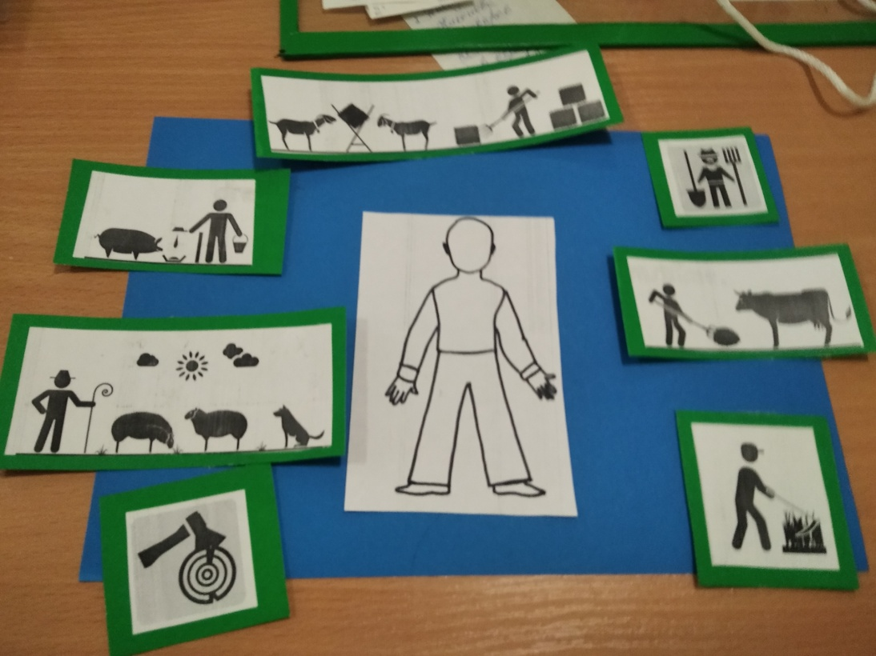
Дети составляют предложения и пиктограммы на липучках прикрепляют на коврик. На коврике в центре пиктограмма «Человек».
- А зачем человек ухаживает за домашними животными? ( Дети отвечают: они приносят пользу).
8. Д\И « Какую пользу приносят домашние животные?»
Воспитатель предлагает детям взять по 2 прищепки и прикрепить, соединить на полоску пиктограмму с домашним животным с картинкой (какую пользу приносит домашнее животное).
Кошка ловит мышей. Свинья дает мясо.
Собака сторожит дом. Из овечьей шерсти вяжут носки.
Корова дает молоко. Лошадь перевозит грузы.
Коза дает молоко, из него делают сыр.
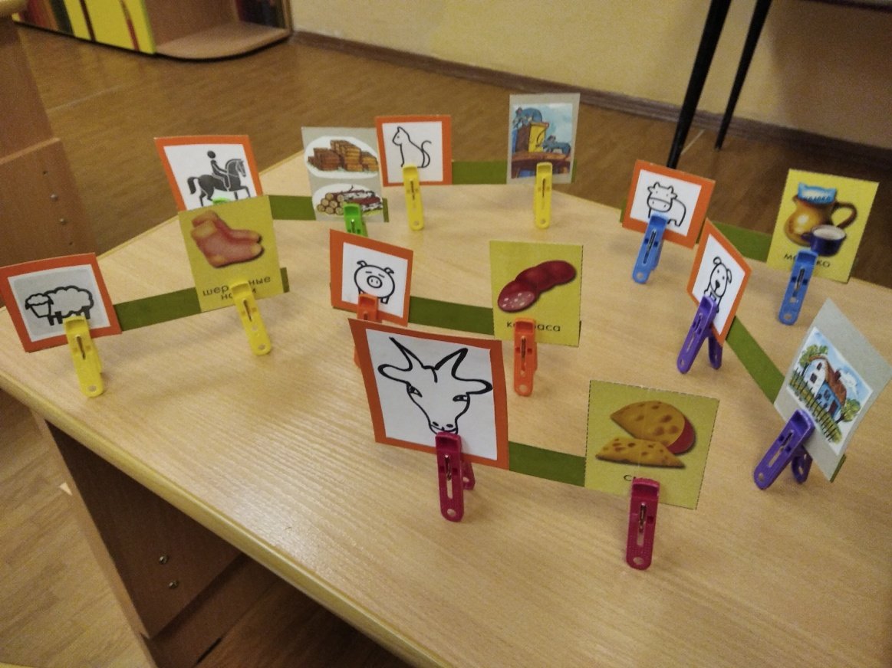
Ребята, чтобы Старичок-Лесовичок не забыл, какую пользу приносят домашние животные, давайте ему подарим черно-белые картинки! (Дети дарят картинки и повторяют предложения о пользе, которую приносят корова, собака и кошка).
9.Подведение итогов занятия, сюрпризный момент.рр
-Ребята, смотрите, что показывает нам Старичок-лесовичок !( герой показывает пиктограмму с веселым выражением лица). Он рад, что теперь знает домашних животных и благодарит нас за интересный рассказ). Воспитатель дарит ребятам набор открыток «Домашние животные» для книжного уголка.

